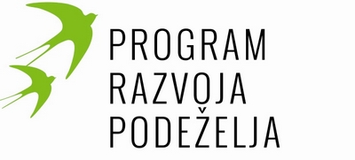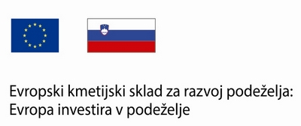

Izdelava načrta preusmeritve kmetijskega gospodarstva v prakse in metode ekološkega kmetovanja za leto 2021

Predmet javnega naročila je izdelava načrta preusmeritve kmetijskega gospodarstva (v nadaljevanju KMG) v prakse in metode ekološkega kmetovanja (v nadaljevanju EK) za leto 2021 iz Programa razvoja podeželja Republike Slovenije za obdobje 2014-2020 (v nadaljevanju PRP 2014-2020) do vključno leta 2021.
Cilj javnega naročila je nosilcem KMG, ki se želijo preusmeriti iz konvencionalne v ekološko pridelavo izdelati individualni načrt preusmeritve kmetijskega gospodarstva iz konvencionalne v ekološko pridelavo (v nadaljnjem besedilu: načrt PEK), če KMG prvič vstopa v kontrolo ekološkega kmetovanja.
Namen javnega naročila je izdelava načrta preusmeritve kmetijskega gospodarstva v prakse in metode ekološkega kmetovanja za potrebe izvajanja ukrepa Ekološko kmetovanje, natančneje podukrepa Plačila za preusmeritev v prakse in metode ekološkega kmetovanja iz PRP 2014-2020 za leto 2021.
Glavna dejavnost je izdelava načrta PEK za posamezno KMG, ki se je odločilo za preusmeritev v prakse in metode ekološkega kmetovanja. Načrt PEK se izdela na obrazcu in obsega opis ukrepov in možnosti preusmeritve (vključno z načrtom rastlinske proizvodnje oziroma načrtom upravljanja ekološke enote za vzrejo živali) ter opis prispevka izvajanja ukrepa k prilagajanju oziroma blaženju podnebnih sprememb, varovanju voda, tal, zraka in habitatov.
Pričakovani rezultati javnega naročila je izdelan načrt preusmeritve kmetijskega gospodarstva v prakse in metode ekološkega kmetovanja za leto 2021 iz Programa razvoja podeželja Republike Slovenije za obdobje 2014-2020.
Podizvajalci svetovanja: KGZS - Zavod Celje, KGZS – Zavod Kranj, KGZS – Zavod Ljubljana, KGZS – Zavod Maribor, KGZS – Zavod Murska Sobota, KGZS – Zavod Nova Gorica, KGZS - Zavod Novo mesto, KGZS - Zavod Ptuj.

